新 书 推 荐

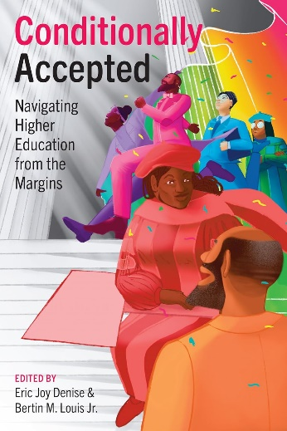
中文书名：《有条件地接受：从边缘走向高等教育》
英文书名：CONDITIONALLY ACCEPTED: Navigating Higher Education from the Margins
作 者：Eric Joy Denise, Bertin M. Louis Jr.
出 版 社：University of Texas Press
代理公司：ANA/Jessica
页 数：256页
出版时间：2024年4月
代理地区：中国大陆、台湾
审读资料：电子稿
类 型：社会科学

内容简介：

这是一本论文集，为美国黑人、原住民和有色人种（BIPOC）学者就如何在学术机构中生存、发展和反抗提供建议及策略。

《有条件地接受》以InsideHigherEd.com上的同名博客为基础，该博客已有十年历史，现已成为美国黑人、原住民和有色人种学者的全国性平台。

这本书汇集了有色人种学者对于如何在学术界应对交叉形式的不公正的观点，每个章节都提供了关于在学术界经历和抵制边缘化的具体知识。这些个人叙事以现有的学术研究为背景，讲述了体制的背叛，同时强调了能动性，并分享了在险恶环境中求生存的故事。

从专业发展到多元化、公平和包容努力的空洞性，再到重新定义在当代社会中成为一名学者的意义等话题，这本文集直接面对了系统性排斥、歧视、骚扰、微歧视、象征主义和监视等问题。《有条件地接受》让边缘学者知道他们并不孤单，为那些寻求驾驭和改变压迫性学术机构的读者提供了具体的智慧。

作者简介：

埃里克·乔伊·丹尼斯（Eric Joy Denise）是The House of Denise（Speak Truth, LLC）的创始人兼所有者，该公司为非二元、变性和双性有远见者和活动家提供以快乐和正义为中心的辅导和咨询服务。丹尼斯博士曾任社会学教授，她还就高等教育中的不公正现象撰写文章并发表演讲，包括创办博客Conditionally Accepted，以及与他人合编《有色人种女学者的反叙述：勇敢、脆弱和反抗》（Counternarratives from Women of Color Academics: Bravery, Vulnerability, and Resistance）。

小贝尔坦·M·路易斯（Bertin M. Louis, Jr.）是肯塔基大学（University of Kentucky）人类学和非裔美国人及非洲人研究副教授，著有《我的灵魂属于海地》（My Soul Is in Haiti）一书，曾任Conditionally Accepted杂志编辑，是Navigating Higher Education的所有者/创始人。

媒体评价：

“这本重要的新书是对正义的呼唤，是有色人种学者与持续贬低和削弱他们工作的学术等级制度之间的清算。这本书是一本资源指南，也是疲惫不堪的杰出灵魂的休憩之所，他们可能正在思考自己前进道路应该是怎样的。书中收录的各种声音的广度和深度，以及有意将特聘教师纳入其中的做法，都提醒我们，学术界无论如何都配不上少数派学者的才华、洞察力和创造力。”
----布兰妮·库珀（Brittney Cooper），罗格斯大学，《雄辩的愤怒：黑人女权主义者发现自己的超能力》（Eloquent Rage: A Black Feminist Discovers Her Superpower）的作者

感谢您的阅读！
请将反馈信息发至：版权负责人
Email：Rights@nurnberg.com.cn
安德鲁·纳伯格联合国际有限公司北京代表处
北京市海淀区中关村大街甲59号中国人民大学文化大厦1705室, 邮编：100872
电话：010-82504106, 传真：010-82504200
公司网址：http://www.nurnberg.com.cn
书目下载：http://www.nurnberg.com.cn/booklist_zh/list.aspx
书讯浏览：http://www.nurnberg.com.cn/book/book.aspx
视频推荐：http://www.nurnberg.com.cn/video/video.aspx
豆瓣小站：http://site.douban.com/110577/
新浪微博：安德鲁纳伯格公司的微博_微博 (weibo.com)
微信订阅号：ANABJ2002


